G R U P P E N P U Z Z L E


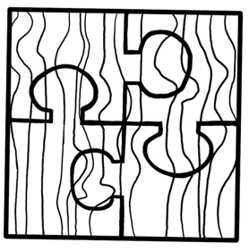

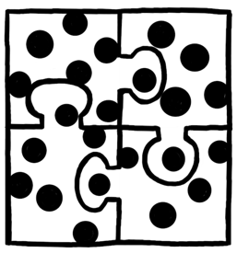

3. Phase: Austausch in der Stammgruppe:
Präsentationsrunde:
- Alle Ergebnisse aus der Expertenrunde werden der Reihe nach vorgestellt.
- Fragen müssen sofort geklärt werden.
- Die Ergebnisse müssen übersichtlich aufbereitet sein und für alle Gruppenmitglieder zugänglich gemacht werden. Alle müssen am Ende alle Informationen besitzen.
Thema D
Thema C
Thema B
Thema A
2. Phase: Arbeit in der Expertengruppe:
Vorbereitungen treffen:
- In Einzelarbeit wird das Material bearbeitet und vorbereitet. (Jeder/jede für sich!)
- Eventuell korrigiert man mit Vorlagen, Fachbüchern und Lösungshinweisen.
Austausch in der Expertengruppe:
- Zu welchen Ergebnissen ist wer gelangt?
- Welche Ergänzungen kann wer noch machen?
- Im Austausch sollten alle Beteiligten alle Probleme lösen und das Thema verstehen können.

- Phase: Arbeit in der Stammgruppe:
Fragen klären:
- Was genau soll gemacht werden?
- Wer übernimmt welches Thema (Expertengruppe)?
!! Die Verteilung der Gruppenrollen muss in
Absprache mit der ganzen Gruppe stattfinden.

